協創と地球環境保護の時代に向けた知的財産権制度
１C１
(ＳＭＩＰＳ 特許戦略工学分科会) 久野 敦司

The Intellectual Property system toward the era of cooperative creation and global environment protection
SMIPS Patent Strategy Engineering Subcommittee : Atsushi Hisano

知的財産権制度 地球環境保護 協創 第２世代知財 請求項記述言語 ＰＣＭＬ

【概要】 大量生産・大量消費の高度成長時代を終え、高齢化と人口減少時代を迎えた日本は、特許法などの産業財産権法の目的としている「産業の発達」の概念を、世界に先駆けてＧＮＰ拡大主義から地球環境保護に寄与できる概念に変革すべき時期に来ている。さらに、日本は知的財産権制度を、限られた市場の奪い合いであるゼロサムゲームをもたらす独占排他権を中心とするシステムから、技術提携や事業提携などを通じて価値を創造するプラスサムゲーム（協創）を促進するシステムに進化させることで、技術や事業の創造スピードを上げるべきである。そして、迫り来るエネルギー危機、食糧危機、地球環境危機に対処する技術と産業を早急に構築すべきである。このような観点から、進化した知的財産権制度である「第２世代知財」の考え方といくつかの具体的なアイデアを示す。

【成長限界に達した人類社会における知的財産権制度の目的の再定義】
地球温暖化に代表される環境危機、迫り来る食料危機^{[1]}およびエネルギーの危機^{[2]}の中で、知的財産権制度も今までのような産業の発達を絶対的な目的とすることはできない状況に来ている。産業の発達＝ＧＮＰの増大ということであれば、産業の発達は膨らみきった風船を破裂に向かわせるものであり、人類の破局への道筋であるということになる。知的財産権制度は、工業製品やエネルギーの生産および消費を減少させつつ、人類の幸福の総和を増大させるように、人類社会を誘導するためのツールの一つに変貌を遂げるべきと考える。そのためにも、特許法などの産業財産権法が大目的に掲げている「産業の発達」というものを、下記のような内容として再定義すべきと考える。
（産業の発達の新しい定義）
当該産業が、次の全条件を満足する状態になることを、当該産業での産業の発達と言う。
１． その産業の活動によって、全産業の環境負荷の総和が減少すること
２． その産業の活動によって、一世代では回復不能な悪影響が特定の国や地域の範囲にさえ、もたらされることがないこと
３． その産業の活動によって、人類の幸福の総和が増大し、人類の不幸の総和が減少すること
４． その産業の活動によって、人類の物質的または精神的活動の自由度と規模が拡大すること

【協創への道】 前記の新しい「産業の発達」を目的として、事業活動のプレイヤー相互による協力や協調によって相互に利益を得るプラスサムゲームに、産業財産権の活用を進化させていくことが、迫り来るエネルギー危機、食糧危機、地球環境危機に対処する技術と産業を人類社会が早急に構築するために、必要である。
現在、産業財産権の本質は独占排他権であり、新規性などの要件を備えた知的創作物の産業への利用を一定期間、その知的創作物の産業財産権者に独占させることで、産業の発達を図っている。すなわち、当該知的創作物がもたらす新市場に競業者が一定期間だけ立ち入れない法的立ち入り禁止区域を設定し、その産業財産権者が先行者利益を確保可能にするというものである。これは、細胞膜で囲われた単細胞生物が細胞膜内への他の生物の侵入を防止しつつ周囲から栄養を取り込み成長する様子に似ている。単細胞生物の間では資源を奪い合うゼロサムゲームが行なわれる。しかし、事業での発展は新市場の独占だけでもたらされるのではない。他のプレイヤーとの協力を行ない、技術や事業を組み合わせることで新市場の創造や整備を実現するという「協創」によって、より大きな事業の発展と事業利益がもたらされる。 独占排他権を本質とする現行制度のもとでも、ライセンスなどの手法で企業間の提携が行なわれ、技術や事業を組み合わせて新市場の創造や整備を行なうことは、ある程度は可能となっている。 しかし、そこには独占排他権の怖さがある。ライセンスの申し込み等には「虎穴に入る」事に似た障壁があり、多数の協創の可能性がライセンス交渉をすることなく消え、大量の特許の存在が「アンチコモンズの悲劇」^{[3]}という懸念まで発生させる。 多細胞生物は、多数の細胞が役割分担し、協調して活動することでお互いにメリットを得ようとするプラスサムゲームの形態である。
知的財産権制度は、単細胞生物の行動原理である独占排他権を中心とした「第１世代知財」から、多細胞生物の行動原理である協創と環境保護を中心とした「第２世代知財」に進化をすべき時期に来たと考える。
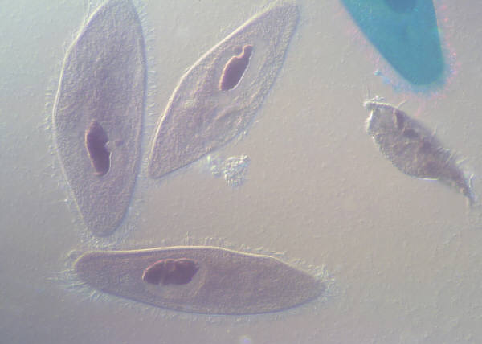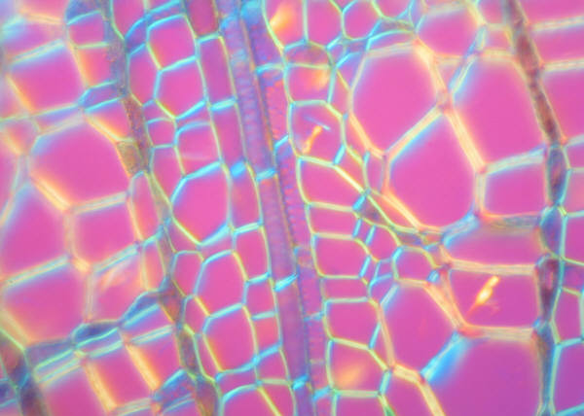
進化

ゼロサムゲームの単細胞生物 プラスサムゲームの多細胞生物
（独占排他権中心の第１世代知財） （協創と地球環境保護の第２世代知財）

【第２世代知財】
「第２世代知財」では対象の製品やサービスでの実施技術の内容を、自動的に請求項と比較ができる所定の方式にて公開（例：請求項記述言語^{[4]}で記述してＷｅｂサイトで公開）することにより、その公開した実施技術をカバーする他人の知的財産権がある場合に、後述の合算実施料率上限制度によって規定される実施料を知的財産権者に支払うか供託すれば、その対象の製品やサービスの製造や販売などの行為は、その知的財産権についての正当実施行為となる。また、「第２世代知財」では、公益（例：地球環境保護）に連動した知的財産権の行使を促進することで、公益の実現に知的財産権制度を活用する。
【協創を促進する合算実施料率上限制度】
現在の特許制度では、１つの製品Pに関わる特許権がN件ある場合、各特許権について通常の実施料率αを独立に課すことができる。その結果、N×αが製品Pの利益率βを越えることもあり得る。
利益率βを越える実施料率が課される可能性がある現在の特許システムは、侵害摘発されて実施料を払わざるを得なくなるまでは、実施料を支払わないという悪意の特許権侵害者を誘発する。悪意の特許権侵害者を誘発させないためには、善意のライセンシーが安心して実施料を支払える特許制度であるべきである。
そのためには、他人の特許権などについて、善意のライセンシー（自己の製品やサービスの実施技術を請求項記述言語^{[4]}等の所定言語で記述してWebサイトで公開して、必要な実施料を支払うライセンシー）が１つの製品Pに関して支払う実施料での実施料率の合計には、製品Pの分野で決まる所定割合γを上限とするという制度（合算実施料率上限制度）が良い。ただし、γ＜βである。
合算実施料率上限制度のもとでは、製品Pについての第１番目の特許権B1によるライセンスが与えられたときは、 B1には実施料率γが適用される。
次に第２番目の特許権B2によるライセンスが追加された場合、B1にもB2にも実施料率γ/2が適用される。
このように善意のライセンシーに、合算実施料率上限制度が適用されると、普通の企業であれば善意のライセンシーとなり、他者の特許発明を尊重して積極的に適正な実施料を支払おうとする。そうなると、特許権者は権利行使に多大な出費をしなくても、妥当な実施料を得ることができるし、善意のライセンシーは差し止めや損害賠償請求を受ける懸念がなくなり、必要な最先端技術を安心して実施しても事業利益を残すことが可能となるので、特許制度は好循環に入る。

【実施技術の公開と侵害判断の方式】
善意のライセンシーは、製品やサービスに対して、その型式に応じたアドレスを付け、その製品やサービスの特徴機能を実現するために実施した技術の内容を、所定の記述言語、例えば請求項記述言語（ＰＣＭＬ）^{[5]}にて説明したＷｅｂページ（製品技術公開ページ）を前記のアドレスに対応させて設置する。
そして、請求項記述言語（ＰＣＭＬ）にて記述された請求項と、請求項記述言語で記述されて製品やサービスの製品技術公開ページに記載された情報と比較することで、その製品やサービスが侵害する可能性のある他者の特許権を自動抽出できるようになる。
このようにして自動抽出された他者の特許権が、当該製品の製品技術公開ページの公開日よりも前に出願されたものであるならば、その特許権を当該製品は侵害すると自動的に判断する。

【地球環境保護と知的財産権保護を促進する方式】
環境汚染防止対策のコストを負担せずに、環境汚染規制違反をひきおこす生産方式を用いたり、製品そのものが環境汚染規制違反をひきおこすものを、販売する事業者がいる。このような事業者による生産・販売は、前記の定義の「産業の発達」に逆行する。
環境汚染規制違反しながら事業を行なうような者は、企業の社会的責任の意識や遵法意識が低いので、他者の知的財産権も侵害している可能性が大変に高い。
地球環境保護に資する知的財産権制度のためには、環境汚染規制違反と知的財産権侵害のの両方を行なっている極めて悪質な知的財産権侵害者に支払わせる損害賠償金Ａを次のようにすることが効果的である。
例えば、産業財産権の侵害を発生させた企業が環境ＩＳＯ（例：ＩＳＯ１４００１）の第三者認証を取得していない企業であった場合、金額Ａの計算に（加重係数）を適用するのである。
Ａ＝（侵害者による侵害品の売上高）×（通常の実施料率）×（加重係数）；
（加重係数）＝ＭＡＸ（３，（侵害者による故意侵害開始後の侵害品の累積売上高）／（侵害者による侵害品の故意侵害開始の初年度売上高））；
このようにすることで、産業財産権者は環境ＩＳＯの第三者認証を取得していない企業をターゲットに産業財産権を行使した場合に得られる金額が大変に大きなものとなるので、そのような企業への産業財産権行使が積極的に行なわれるようになる。
また逆に、自社が他社の産業財産権を侵害をした場合の金銭支払いリスクを低下させるために、企業は環境ＩＳＯの取得に熱心になるのである。その結果、産業財産権侵害を避ける事と、地球環境保護対策を十分に行なうということが促進される。

【第２世代知財における侵害罪の積極適用】
第２世代知財では、善意のライセンシーに対しては、差し止めができなくなるのであるから、善意のライセンシーとならずに特許侵害を行なう者に対しては厳しく対処して、産業財産権者の適切な保護をする必要がある。
第１世代知財の現在、特許侵害罪には１０年以下の懲役又は１０００万円以下の罰金と規定されているのだが、侵害摘発の技術的な困難性などに起因してか、実際には警察による特許侵害の摘発は極めて稀である。第２世代知財では、地球環境保護規制に違反しながら第三者の知的財産権を故意に侵害する者をターゲットに、侵害摘発を積極的に行なうことが望まれる。このようにして、侵害罪を積極適用することは特許権者などの産業財産権者の適切な保護だけでなく、公益の増進にもなる。

【参考サイト】
１． 人口と食料 http://www.s-yamaga.jp/kankyo/kankyo-shokuryo-2.htm
２． エネルギー問題 http://www.s-yamaga.jp/kankyo/kankyo-energy-2.htm
３． アンチコモンズの悲劇？ －知識の私有化の光と影－
http://www.rieti.go.jp/jp/columns/a01_0016.html
４． ＳＭＩＰＳ特許戦略工学分科会
http://groups.yahoo.co.jp/group/Patent_Strategy_Engineering/
５． 請求項記述言語（ＰＣＭＬ）の将来展望
http://www.patentisland.com/memo94.html

